|  |
| --- |
|  |

**АДМИНИСТРАЦИЯ**

**ОЗИНСКОГО МУНИЦИПАЛЬНОГО РАЙОНА**

**САРАТОВСКОЙ ОБЛАСТИ**

**П О С Т А Н О В Л Е Н И Е**

От 20 декабря 2019 года № 305

р.п. Озинки

Об утверждении схем границ прилегающих к некоторым организациям и объектам территорий, на которых не допускается розничная продажа алкогольной продукции, на территории Озинского муниципального образования

# В соответствии с Федеральным законом от 22 ноября 1995 года № 171-ФЗ «О государственном регулировании производства и оборота этилового спирта, алкогольной и спиртосодержащей продукции и об ограничении потребления (распития) алкогольной продукции», постановлением Правительства Российской Федерации от 27 декабря 2012 года № 1425 «Об определении органами государственной власти субъектов Российской Федерации мест массового скопления граждан и мест нахождения источников повышенной опасности, в которых не допускается розничная продажа алкогольной продукции, а также определении органами местного самоуправления границ территорий, на которых не допускается розничная продажа алкогольной продукции», Федеральным законом от 06.10.2003 N 131-ФЗ "Об общих принципах организации местного самоуправления в Российской Федерации", Постановлением Правительства Саратовской области от 19.12.2012г. № 757-П «Об утверждении перечня специально отведенных или приспособленных для коллективного обсуждения общественно значимых вопросов и выражения общественных настроений, а также для массового присутствия граждан для публичного выражения общественного мнения по поводу актуальных проблем преимущественно общественно-политического характера мест на территории Саратовской области», ПОСТАНОВЛЯЮ :

1. Определить перечень организаций и объектов, в отношении которых применяется порядок определения границ прилегающих территорий, на которых не допускается розничная продажа алкогольной продукции на территории Озинского муниципального образования, согласно приложению № 1.

2. Утвердить схемы границ прилегающих территорий, на которых не допускается розничная продажа алкогольной продукции Озинского муниципального образования, согласно приложению № 2 .

3.Опубликовать постановление в районной газете Заволжская Нива.

4.Разместить настоящее постановление на официальном сайте администрации муниципального района.

5.Не позднее одного месяца со дня принятия решения об определении границ прилегающих территорий направлять информацию о принятом решении в орган исполнительной власти Саратовской области, осуществляющий лицензирование розничной продажи алкогольной продукции.

6. Признать утратившими силу Постановление администрации Озинского муниципального района от 29.05.2013 года № 231 «Об утверждении схем границ прилегающих к некоторым организациям и объектам территорий, на которых не допускается розничная продажа алкогольной продукции, на территории Озинского муниципального образования».

7.Контроль за исполнением настоящего постановления возложить на первого заместителя главы администрации муниципального района Перина Д.В.

**Глава Озинского**

**муниципального района А.А. Галяшкина**

Приложение № 1

к постановлению

от 20.12.2019 г. № 305

**Перечень организаций и объектов, в отношении которых применяются правила определения границ прилегающих территорий, на которых не допускается розничная продажа алкогольной продукции на территории Озинского муниципального образования**

|  |  |  |
| --- | --- | --- |
| №п/п | Полное наименование образовательного учреждения | Юридический адрес |
| 1 | Муниципальное общеобразовательное учреждение "Средняя общеобразовательная школа р.п. Озинки" Озинского района Саратовской области | 413620, Саратовская область, Озинский район, р.п. Озинки ул.Пушкинская,д.95 |
| 2 | Муниципальное общеобразовательное учреждение «Основная общеобразовательная школа р.п.Озинки» Озинского района Саратовской области | 413600,Саратовская область Озинский район, р.п.Озинки ул.8 Марта, д.9 |
| 3 | Муниципальное общеобразовательное учреждение «Основная общеобразовательная школа п. «Непряхин» Озинского района Саратовской области | 413612, Саратовская область Озинский район п.Непряхин ул.Советская, д.30 |
| 4 | Муниципальное общеобразовательное учреждение «Начальная общеобразовательная школа №3 р.п.Озинки» Озинского района Саратовской области | 413620, Саратовская область, Озинский район р.п.Озинки ул.Комарова д.23 |
| 5 | Муниципальное образовательное учреждение для детей дошкольного и младшего школьного возраста «Начальная школа – детский сад» р.п.Озинки Озинского муниципального района Саратовской области | 413620, Саратовская область Озинский район р.п.Озинки ул.Вольская 2 |
| 6 | Муниципальное дошкольное образовательное учреждение детский сад №1 «Улыбка» р.п.Озинки Озинского района Саратовской области | 413620, Саратовская область, Озинский район р.п.Озинки ул.Западная,37 |
| 7 | Муниципальное дошкольное образовательное учреждение детский сад №2 «Радуга» р.п.Озинки Озинского района Саратовской области | 413620, Саратовская область, Озинский район р.п.Озинки ул.Кольберта, 20 |
| 8 | Муниципальное дошкольное образовательное учреждение детский сад №3 «Теремок» р.п.Озинки Озинского района Саратовской области | 413620, Саратовская область, Озинский район р.п.Озинки ул.Александрова,21 |
| 9 | Муниципальное дошкольное образовательное учреждение детский сад №4 «Колосок» р.п.Озинки Озинского района Саратовской области | 413620, Саратовская область, Озинский район р.п.Озинки ул.Пушкинская д.54 |
| 10 | Муниципальное дошкольное образовательное учреждение детский сад №5 «Сказка» р.п.Озинки Озинского района Саратовской области | 413620, Саратовская область, Озинский район р.п.Озинки ул.Якушева,2 |
| 11 | Муниципальное дошкольное образовательное учреждение детский сад №3 «Теремок» р.п.Озинки Озинского района Саратовской области | 413620, Саратовская область, Озинский район р.п.Озинки ул.Александрова, д.22 |
| 12 | Муниципальное дошкольное образовательное учреждение «Детский сад п.Непряхин» Озинского района Саратовской области | 413612, Саратовская область, Озинский район п.Непряхин ул.Советская 29 |
| 13 | Государственное учреждение здравоохранения Саратовской области «Озинская центральная районная больница» | 413620, Саратовская область, Озинский район ,  р.п.Озинки ,ул.Большевистская,37 |
| 14 | ГБПОУ СО «ОЛСТиС». | 413620, Саратовская область, Озинский район ,  р.п.Озинки,ул.Ленина,12 |
| 15 | Муниципальное учреждение дополнительного образования Озинская Детская школа искусств (МУ ДО Озинская ДШИ). | 413620, Саратовская область, Озинский район ,  р.п.Озинки,ул.Ленина,20 |
| 16 | Вокзал  Железнодорожной станции Озинки | 413620, Саратовская область, Озинский район ,  р.п.Озинки,ул.Майорова,12 |
| 17 | Муниципальное бюджетное учреждение спортивная школа р.п. Озинки (МБУ СШ р.п.Озинки) | 413620, Саратовская область, Озинский район,  р.п.Озинки, ул. Молодежная ,4 |
| 18 | Место проведения публичного мероприятия | 413612, Саратовская область, Озинский район, п. Непряхин, ул. Советская, 29 |
| 19 | Отдел пограничной комендатуры  ( Погк). | 413623, Саратовская область, Озинский район ,  р.п.Озинки, ул.Молодежная д.10, корпуса 1,2,3. |
| 20 | Спортивный комплекс открытого типа. | 413623, Саратовская область, Озинский район ,  р.п.Озинки, ул. Молодежная 4. |
| 21 | Фельдшерско-акушерский пункт | Саратовская область, Озинский район, п. Непряхин, ул.Советская, д.29 |
| 22 | Фельдшерско-акушерский пункт | Саратовская область, Озинский район, п. Столяры, ул.Молодежная, д.19, помещение №1 |

ВЕРНО: начальник отдела делопроизводства

и технического обеспечения С.В.Сибирь

Приложение № 2

к постановлению

от 20.12.2019 г. № 305

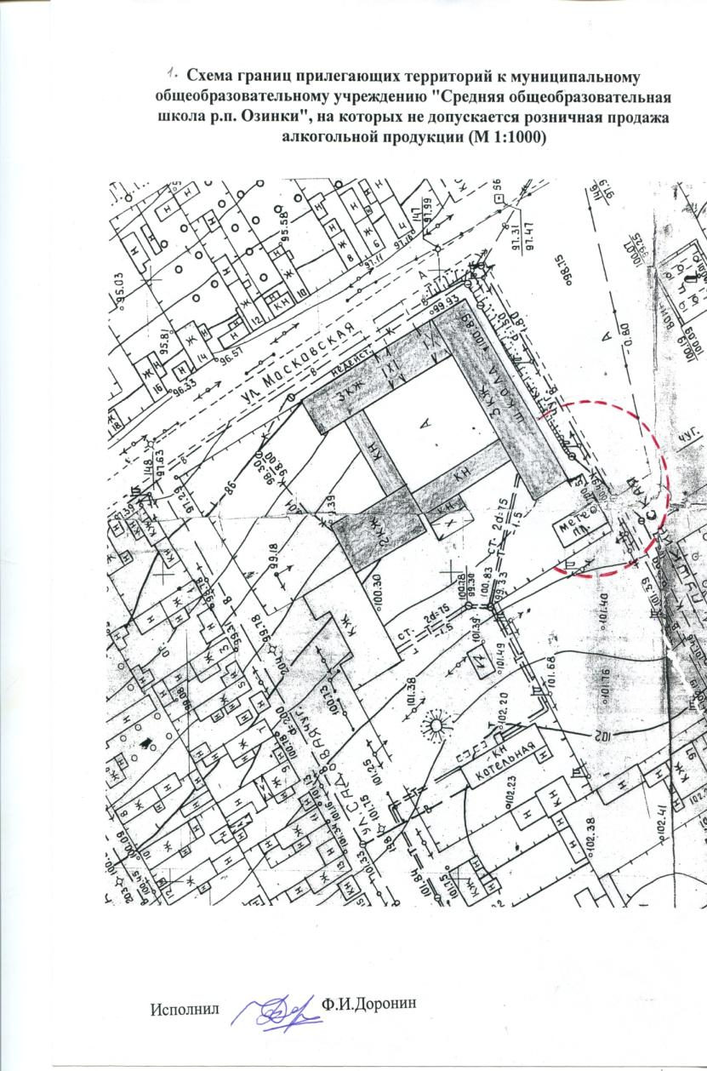

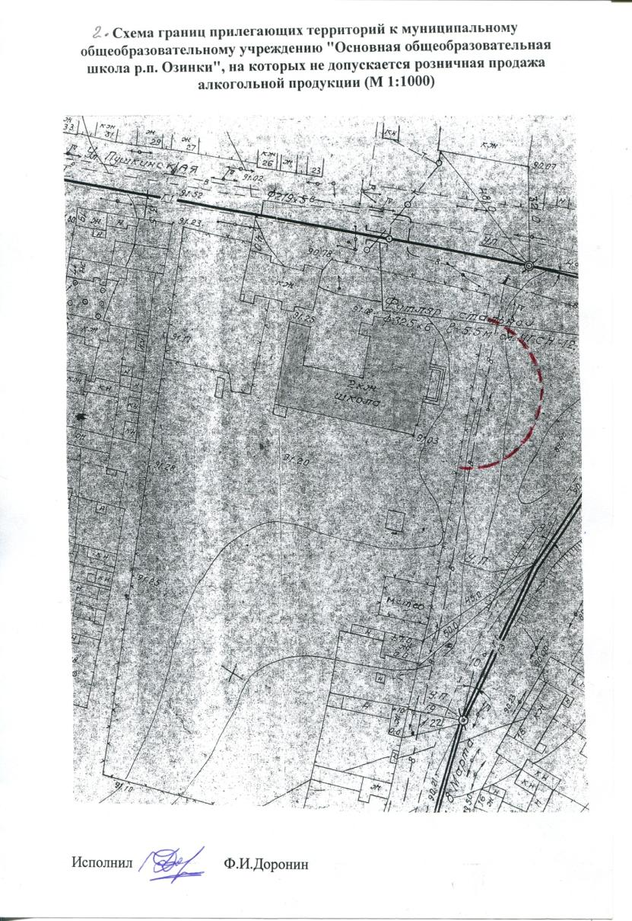

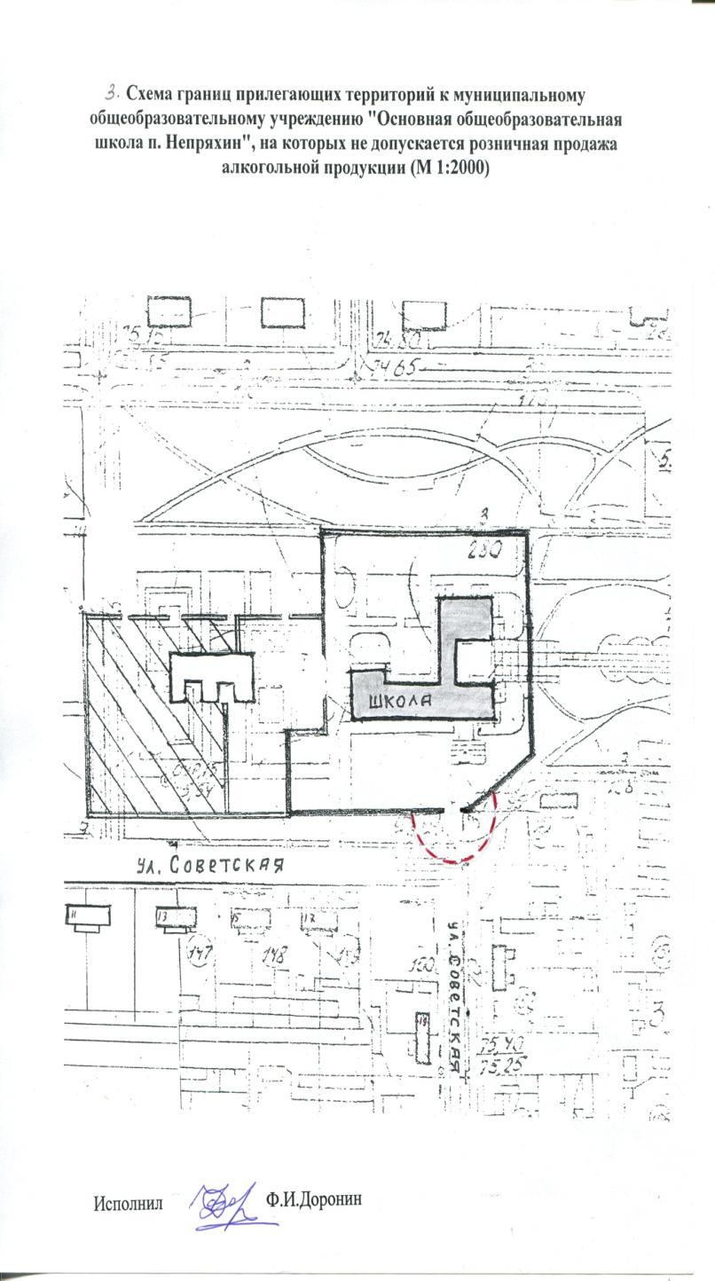

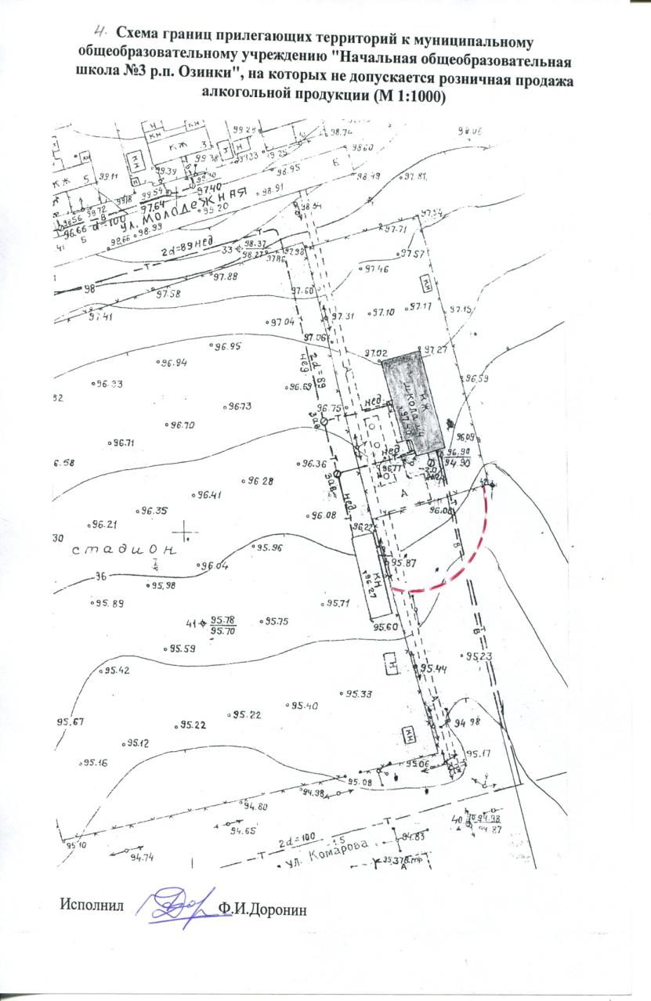

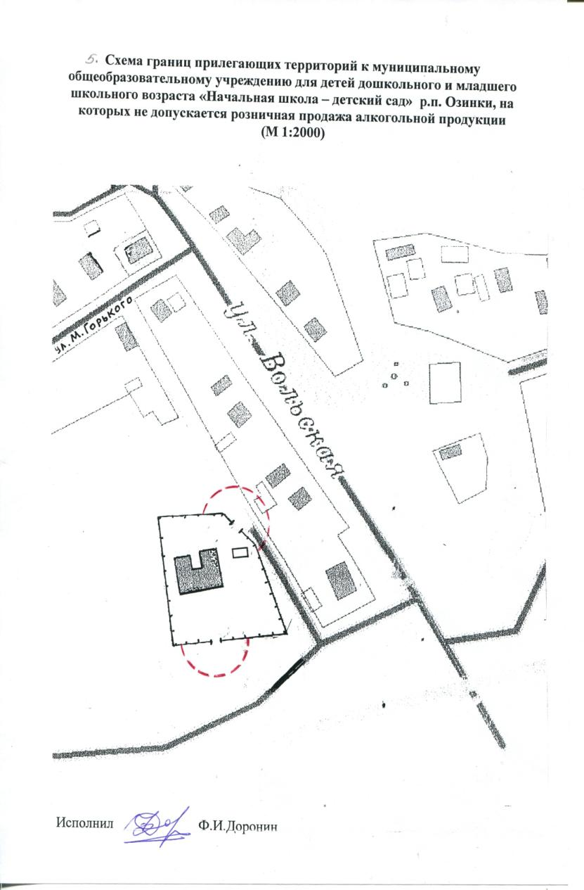

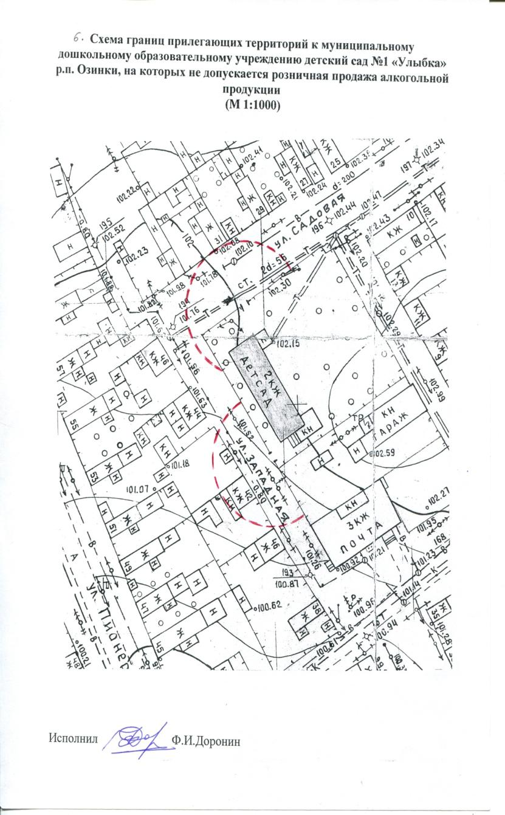

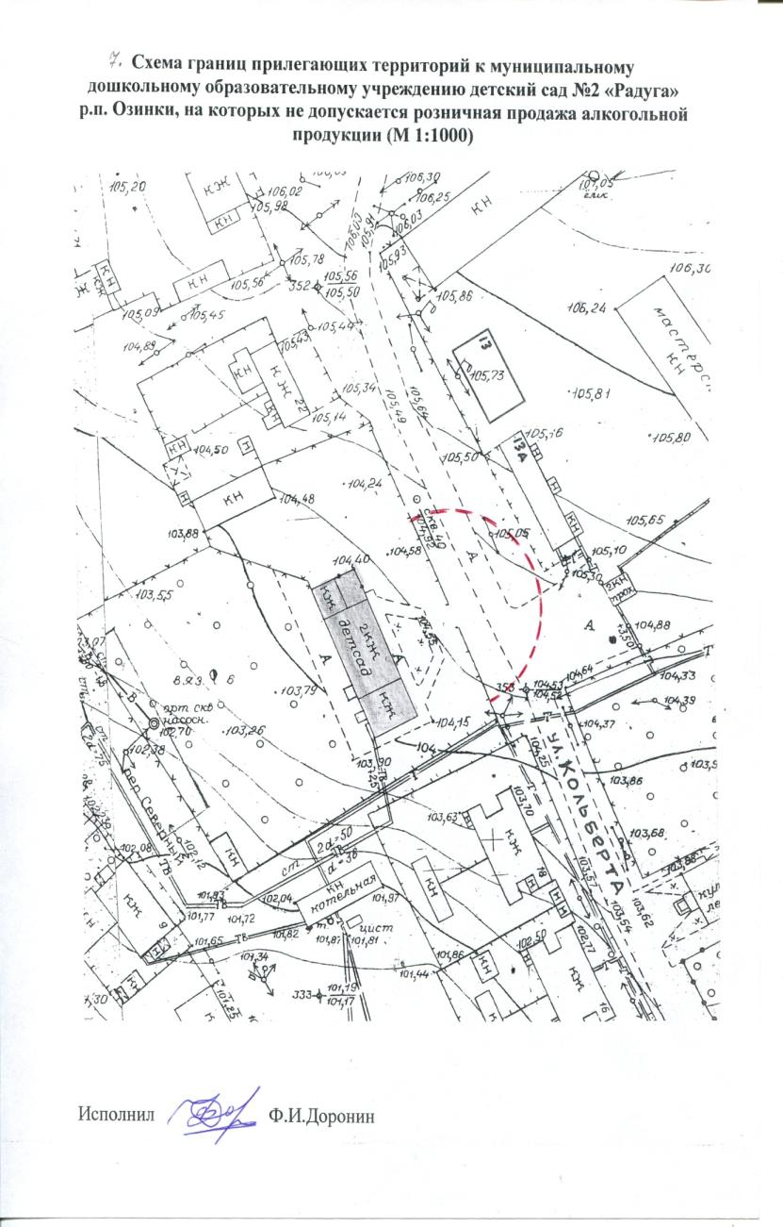

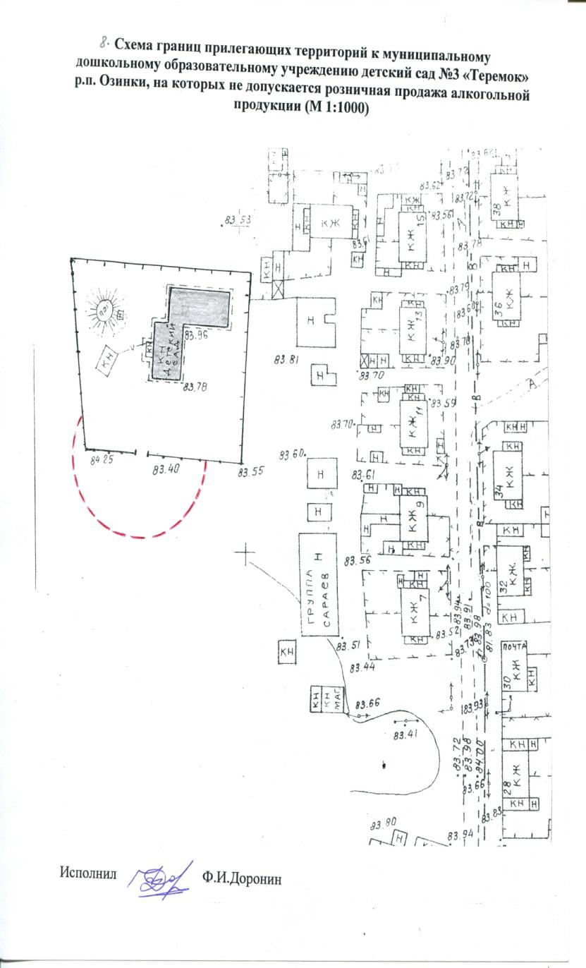

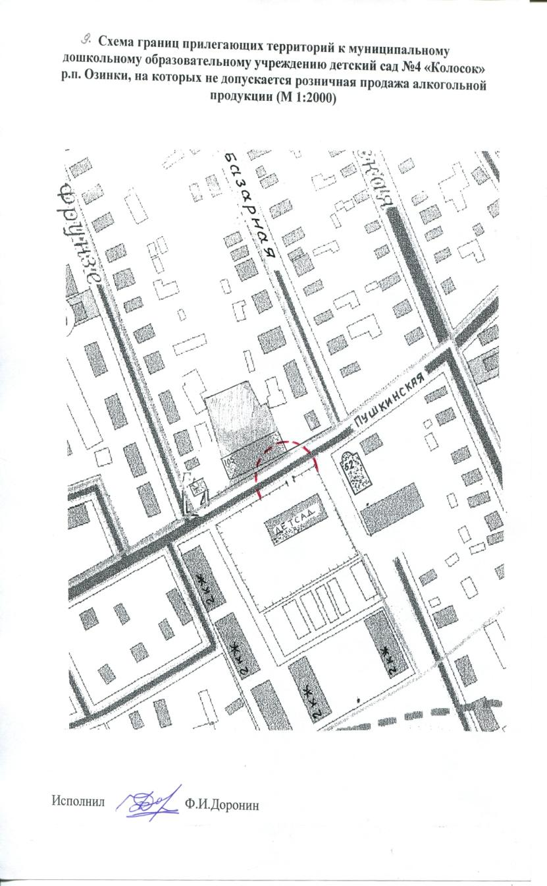

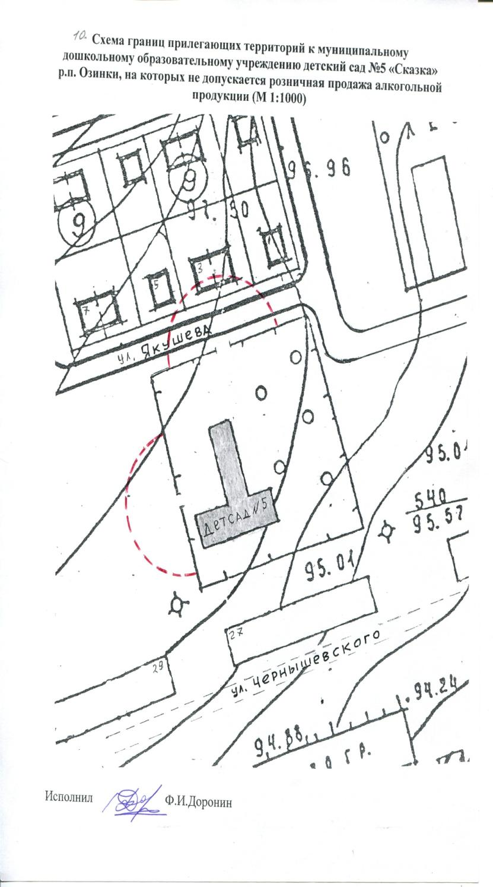

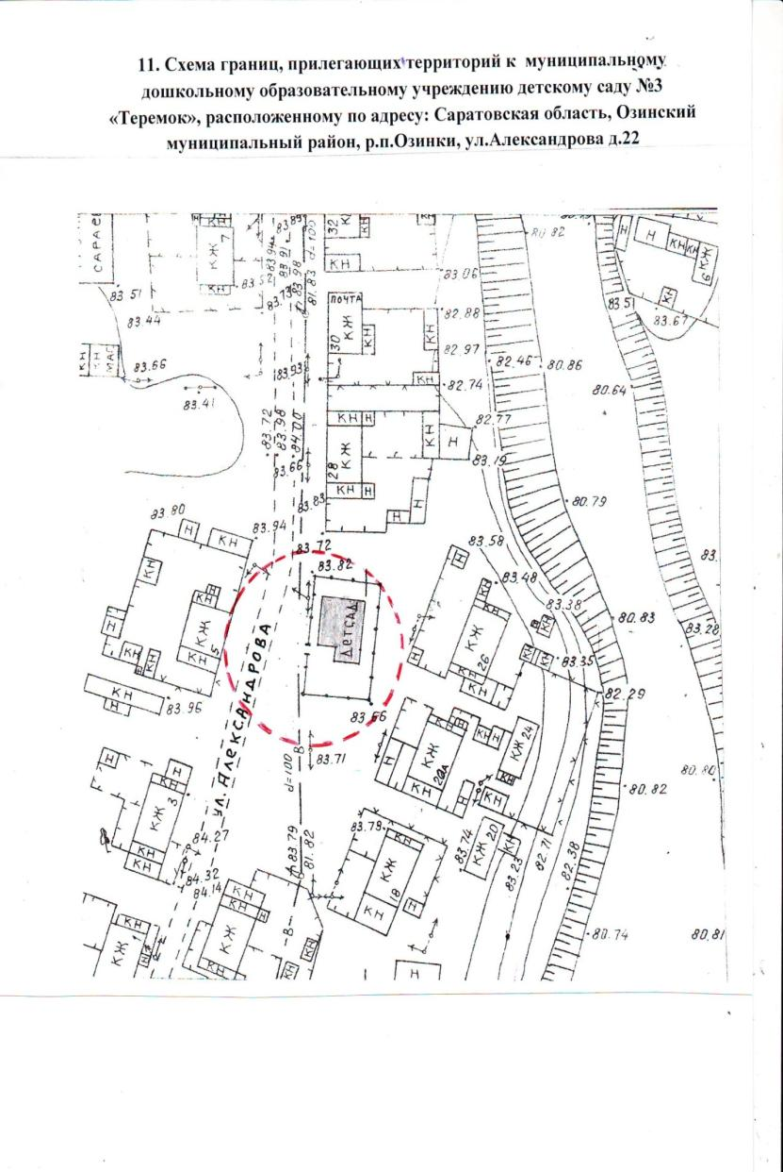

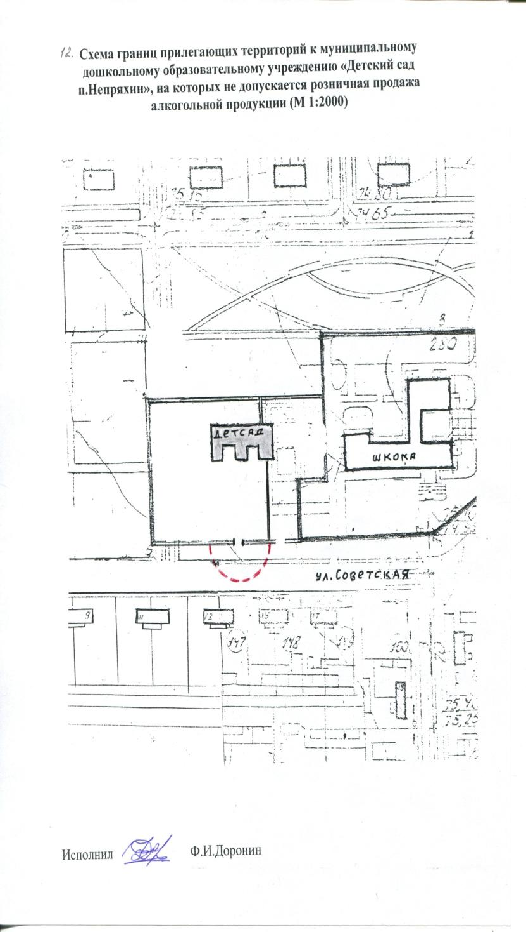

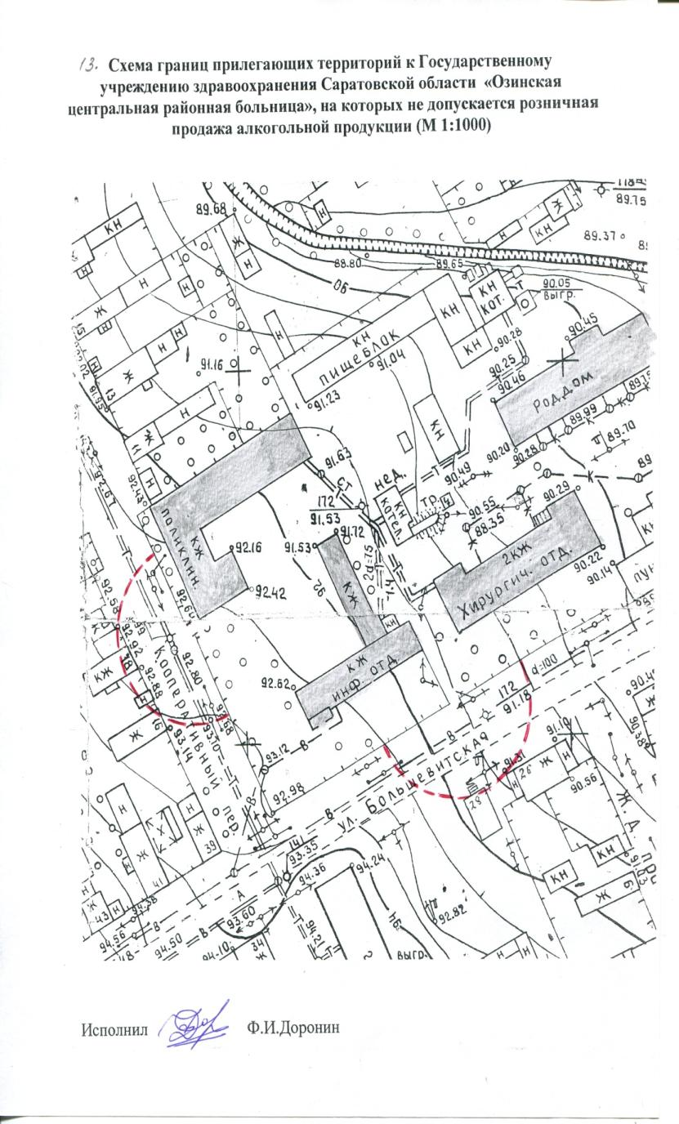

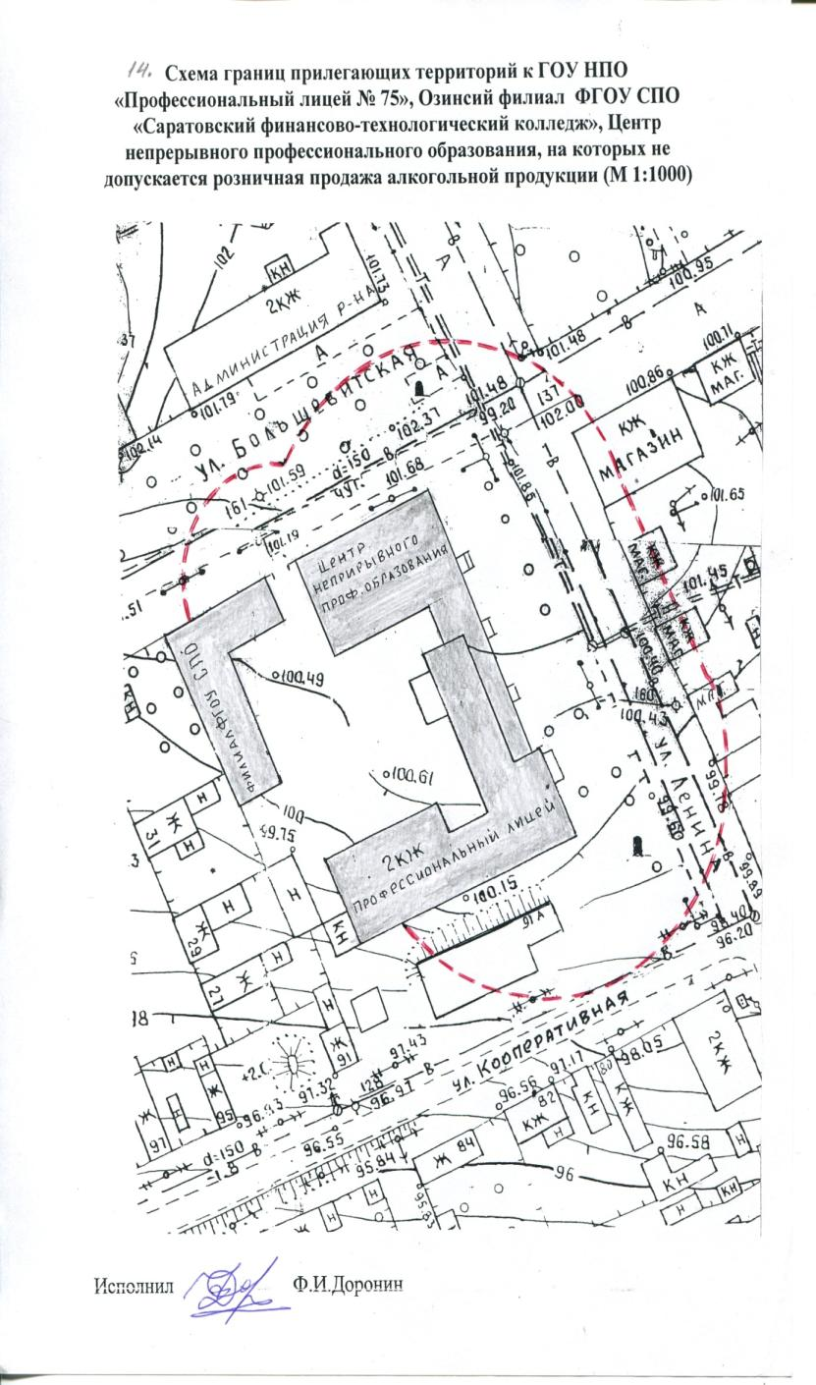

**15. Схема границ прилегающих территорий к муниципальному учреждению дополнительного образования Озинская Детская школа искусств (МУ ДО Озинская ДШИ). на которых не допускается розничная продажа алкогольной**

**продукции ( М 1:1000)**

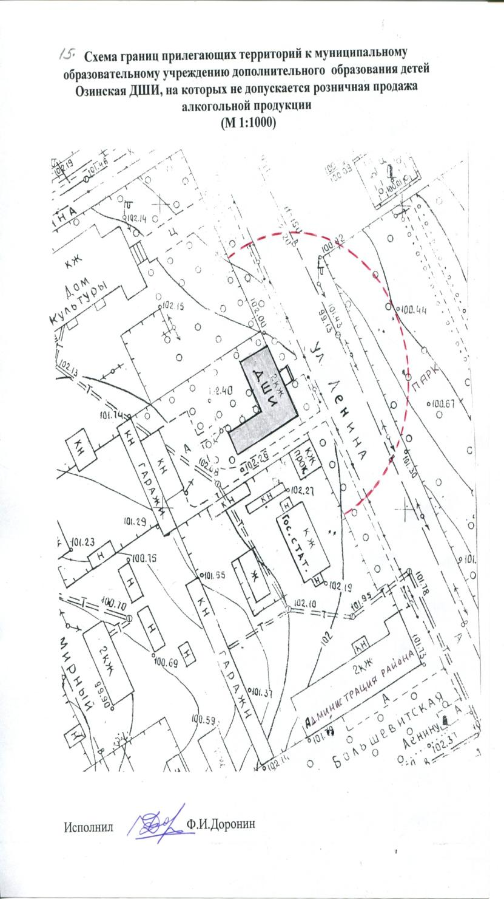

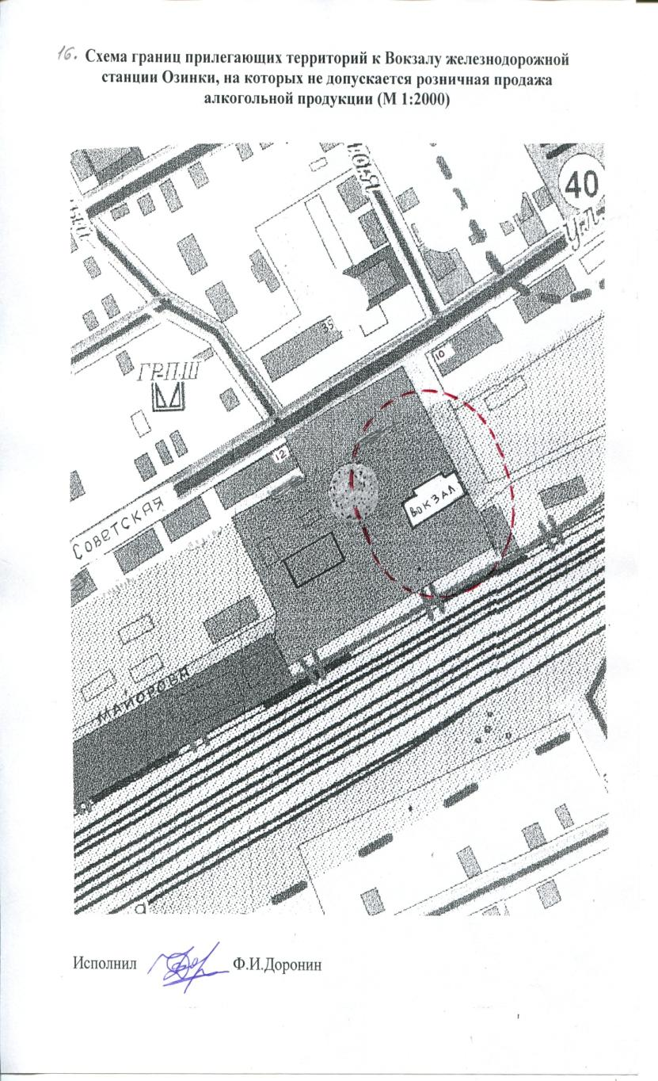

**17. Схема границ прилегающих территорий к муниципальному бюджетному учреждению спортивная школа р.п. Озинки (МБУ СШ р.п.Озинки),**

**на которых не допускается розничная продажа алкогольной**

**продукции ( М 1:1000)**

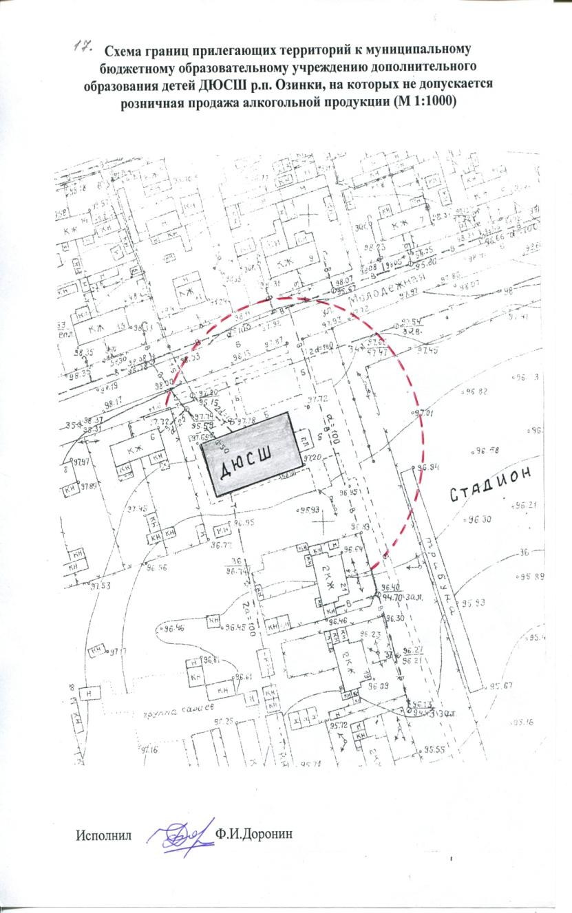

**18. Схема границ прилегающих территорий к скверу по ул.Советская в п.Непряхин,**

**на которых не допускается розничная продажа алкогольной**

**продукции ( М 1:2000)**

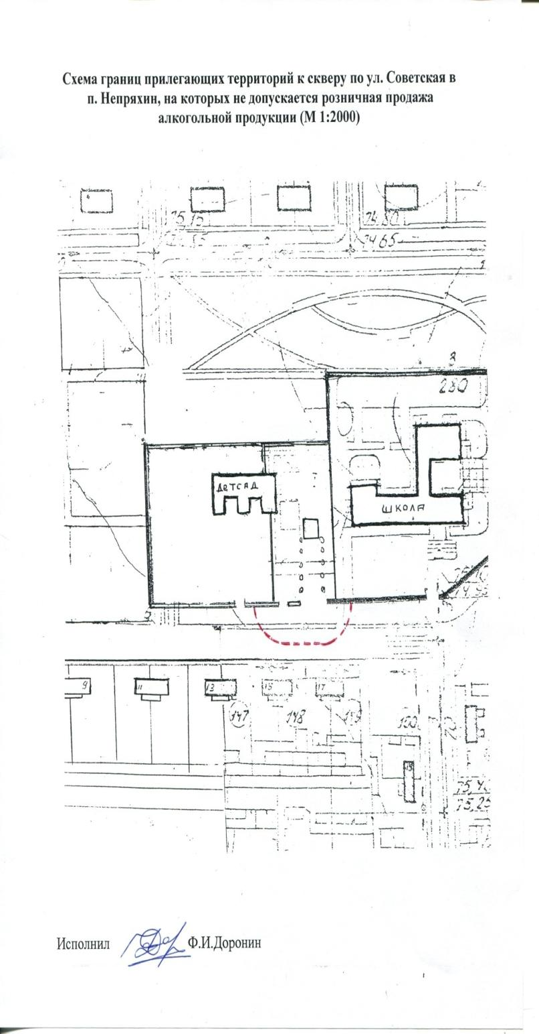

**19. Схема границ прилегающей территории к отделу пограничной комендатуры (Погк), расположенному по адресу: Саратовская область, р.п.Озинки, ул.Молодежная д.10, корпуса 1,2,3 на которых не допускается розничная продажа алкогольной продукции. (M 1:1100).**

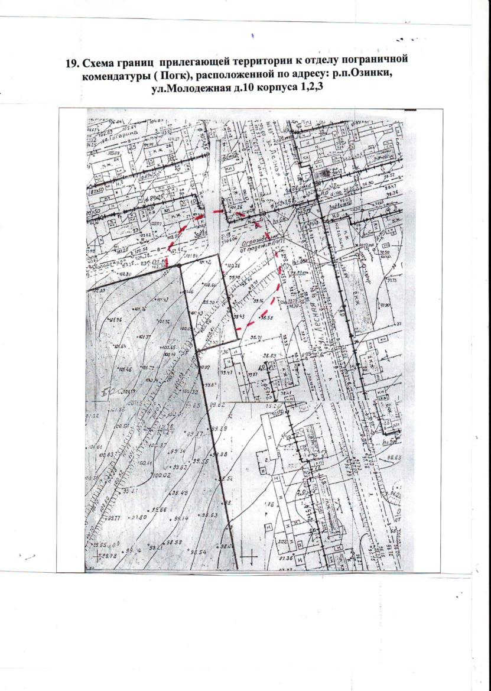

**20. Схема границ прилегающей территории к спортивному объекту, расположенному по адресу: Саратовская область, р.п.Озинки, ул.Молодежная д.4, на которых не допускается розничная продажа алкогольной продукции, (M 1:1500).**

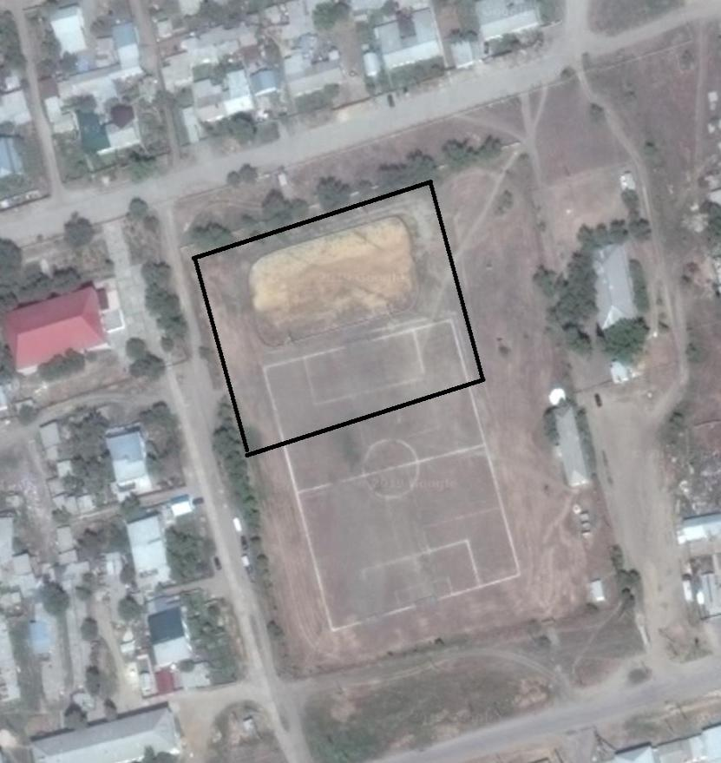

**21.Схема границ прилегающих территорий к фельдшерско-акушерскому пункту, расположенному по адресу: Саратовская область, Озинский район, п. Непряхин, ул.Советская, д.29, на которых не допускается розничная продажа алкогольной продукции (М 1:1500)**

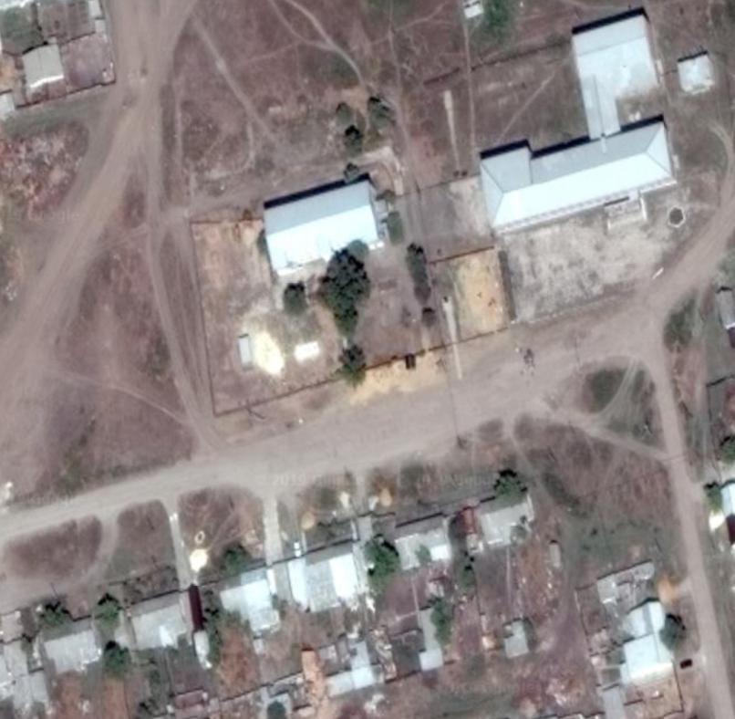

**22.Схема границ прилегающих территорий к фельдшерско-акушерскому пункту, расположенному по адресу: Саратовская область, Озинский район, п. Столяры, ул.Молодежная, д.19, помещение №1 на которых не допускается розничная продажа алкогольной продукции ( М 1:2000)**

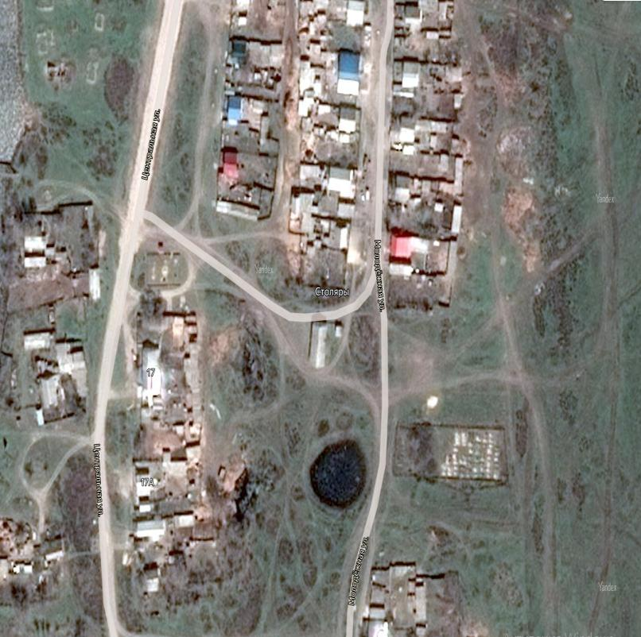

Верно: начальник отдела делопроизводства

и технического обеспечения С.В.Сибирь